**Ersatzleistung AEC-Lehrausgang: linoit.com**

Anspruch des Tools:

Lino ist ein kostenloses Online-Werkzeug, mit dem man Daten speichern, teilen und präsentieren kann. Verfügbar ist dieses Werkzeug sowohl mit einem normalen Browser (linoit.com), als auch über den App-Store oder den Google-Play-Store.

Durch die Möglichkeiten, die dieses Tool bietet ist eine echtzeitnahe Kommunikation möglich. Besonders gut dürfte es sich zur Verbreitung von Informationen durch eine Person eignen (eine Lehrperson erstellt eine Pinnwand und teilt Informationen hier). Möglich scheint auch dieses Tool als gemeinsamen Arbeitsplatz der SuS zu verwenden. Nicht sehr sinnvoll erscheint mir die Kommunikation von SuS mit der Lehrperson über diese Plattform, denn dafür ist sie meiner Ansicht nach zu unübersichtlich.

Funktion:

Grundsätzlich ist linoit.com ein digitaler Schreibtisch oder eine digitale Pinnwand. Auf den ersten Blick eignet es sich primär um Erinnerungen zu speichern, bzw. sich wichtige Notizen immer griffbereit zu halten.

Die Bewegung auf diesem digitalen Arbeitsplatz erfolgt entweder mit der Maus, indem man die linke Maustaste gedrückt hält und nach oben oder unten „fährt“. Zudem gibt es in der rechten unteren Ecke ein Feld, welches die aktuelle Ansicht auf den Arbeitsplatz zeigt. Mithilfe der linken Maustaste kann man auch hier die Ansicht verstellen.

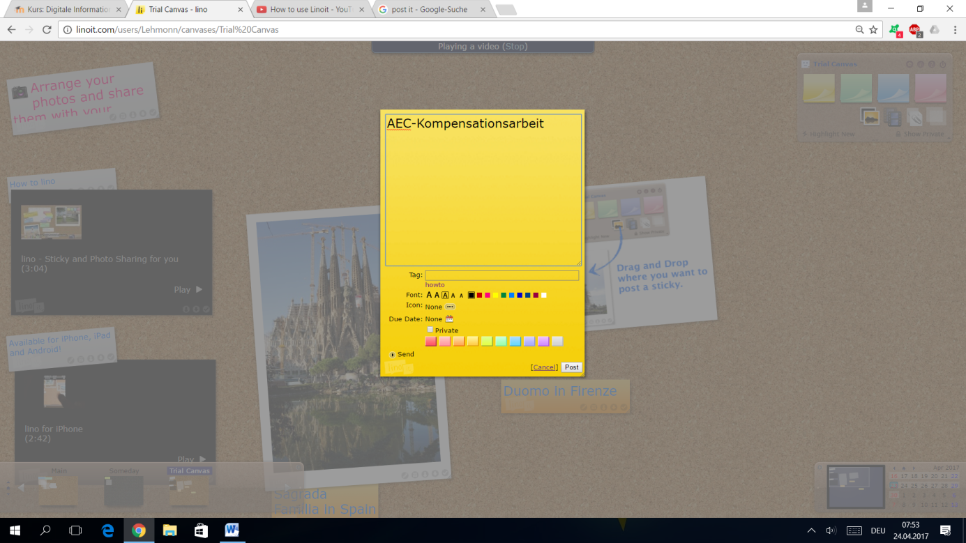Der wohl einfachste Arbeitsschritt ist ein Post-it (siehe Abb. 1) auf dieser Pinnwand zu erstellen. Man kann in diese Notiz eine beliebige Nachricht einfügen und diese auch auf vielfache Form gestalten (Dicke und Farbe der Schrift). Zudem kann man seinem Text ein Icon oder ein Datum hinzufügen. Außerdem ist auch eine Veränderung der Farbe des Post-its möglich, um es von anderen Notizen abzuheben.

Abb. 1: Post-it

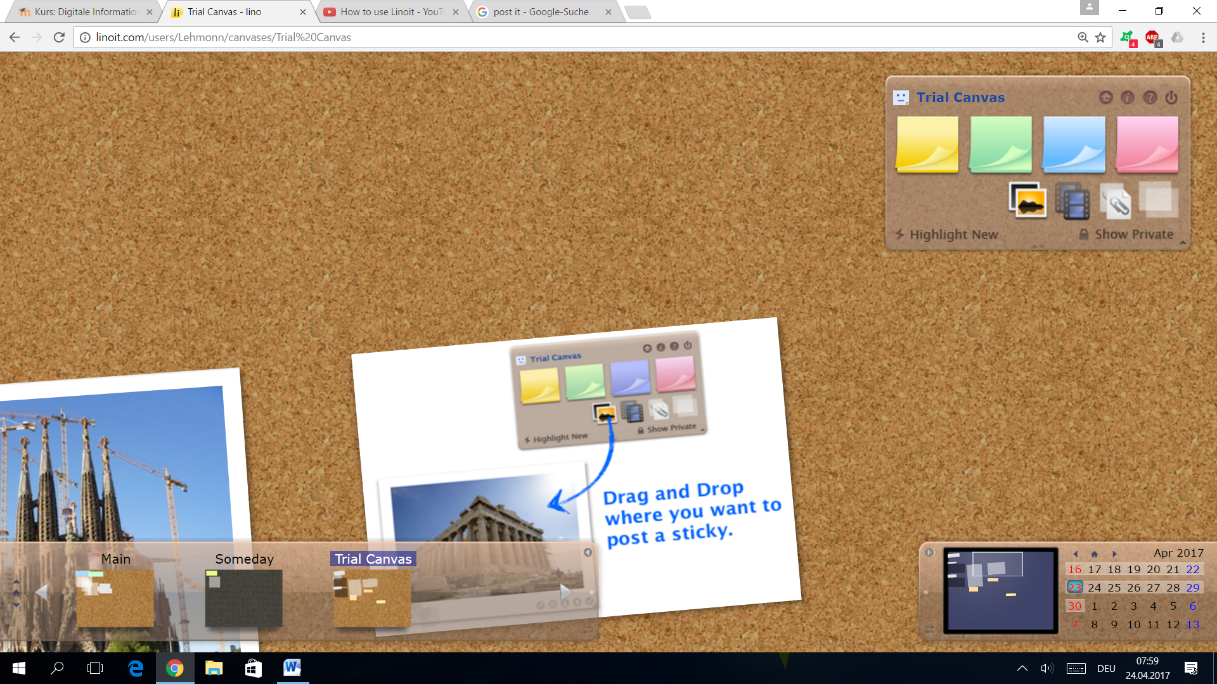Um ein solches Post-it zu erstellen, geht man auf seiner Pinnwand in die rechte obere Ecke (siehe Abb. 2) Hier gibt es auch die Möglichkeit Bilder hochzuladen, Videos zu verlinken und Dokumente anzuhängen. Somit ist eine Speicherung vieler arbeitsrelevanter Medien möglich.

Abb. 2: Auswahl der Möglichkeiten

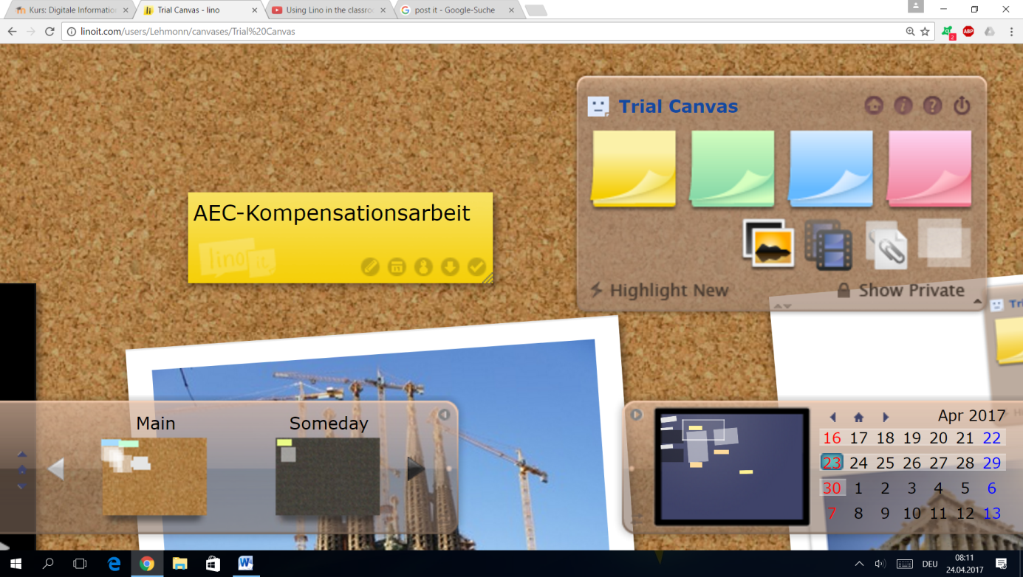Alle diese Dialogfelder lassen sich in der rechten unteren Ecke des jeweiligen Feldes bearbeiten, auf ein Datum festsetzen, verschicken, auf eine andere Pinnwand kopieren oder als erledigt markieren (siehe Abb. 3)

Abb. 3: Bearbeitung der Dialogfelder

Verwendung im Unterricht:

Da Lino wie viele andere Websites auch die Möglichkeit bietet, seine Informationen mit anderen zu teilen, eignet sich diese Seite auch für eine Verwendung im Unterricht. Sollte ich wollen, dass SuS nur einmal Zugriff zu einer bestimmten Pinnwand, auch „Canvas“ genannt, haben, kann ich diese einfach mittels Link verschicken. Zielführender erscheint mit allerdings die Erstellung einer Lerngruppe. Hierzu kann ich eine Gruppe erstellen, Mitglieder einladen und dann mit ihnen gemeinsam arbeiten.

Da die Verwendung völlig kostenfrei und ortsunabhängig ist, bietet sich die Plattform für Gruppenarbeiten von Lernenden an. Hier können sie ihre Dokumente, Videos oder auch andere Informationen speichern und sind nicht darauf angewiesen, sich für jeden kleinen Arbeitsschritt persönlich zu treffen. Zudem bietet die Palttform der Lehrperson die Möglichkeit die SuS mit verschiedensten Informationen zu versorgen. Somit müssten organisatorische Dinge nicht mehr zwingend im Unterricht stattfinden und würden zu mehr effektiver Unterrichtszeit führen.

Bewertung von lino:

Lino wirkt auf mich sehr praktisch und auch benutzerfreundlich. Um mit diesem Tool arbeiten zu können bedarf es keiner langen Einschulung oder Erklärung, man kann sofort loslegen. Auch für die Verwendung im Unterricht finde ich das Tool sehr praktisch. Wie viel Zeit vergeht sonst für organisatorische Belangen oder wie oft müssen sich SuS privat treffen, nur um beispielsweise gemeinsam an einer Präsentation zu arbeiten. Dies ist dank lino nicht mehr nötig. Fairerweise muss man sagen, dass auch Google Docs oder andere Programme diese Möglichkeiten bieten. Trotzdem bietet lino meiner Ansicht nach einen Mehrwert für den Unterricht.

Kritisch zu hinterfragen ist allerdings die Weiterverwendung der Daten, welche ins Netz gestellt werden. Wie auch bei anderen Websites versprechen die Betreiber mit den Informationen sorgsam umzugehen und nicht weiterzugeben. Ob diese Aussage glaubwürdig ist, kann vermutlich nicht einfach beantwortet werden. Allerdings ist eine gewisse Vorsicht, welche Daten man hier abspeichert, meiner Meinung nach durchaus angebracht.

Abbildungsverzeichnis:

Alle drei verwendeten Abbildung zeigen Screenshots vom 24.04.2017, aufgenommen auf der Website linoit.com, verfügbar unter: <http://linoit.com/users/Lehmonn/canvases/Trial%20Canvas>.